Tiskový materiál k filmu

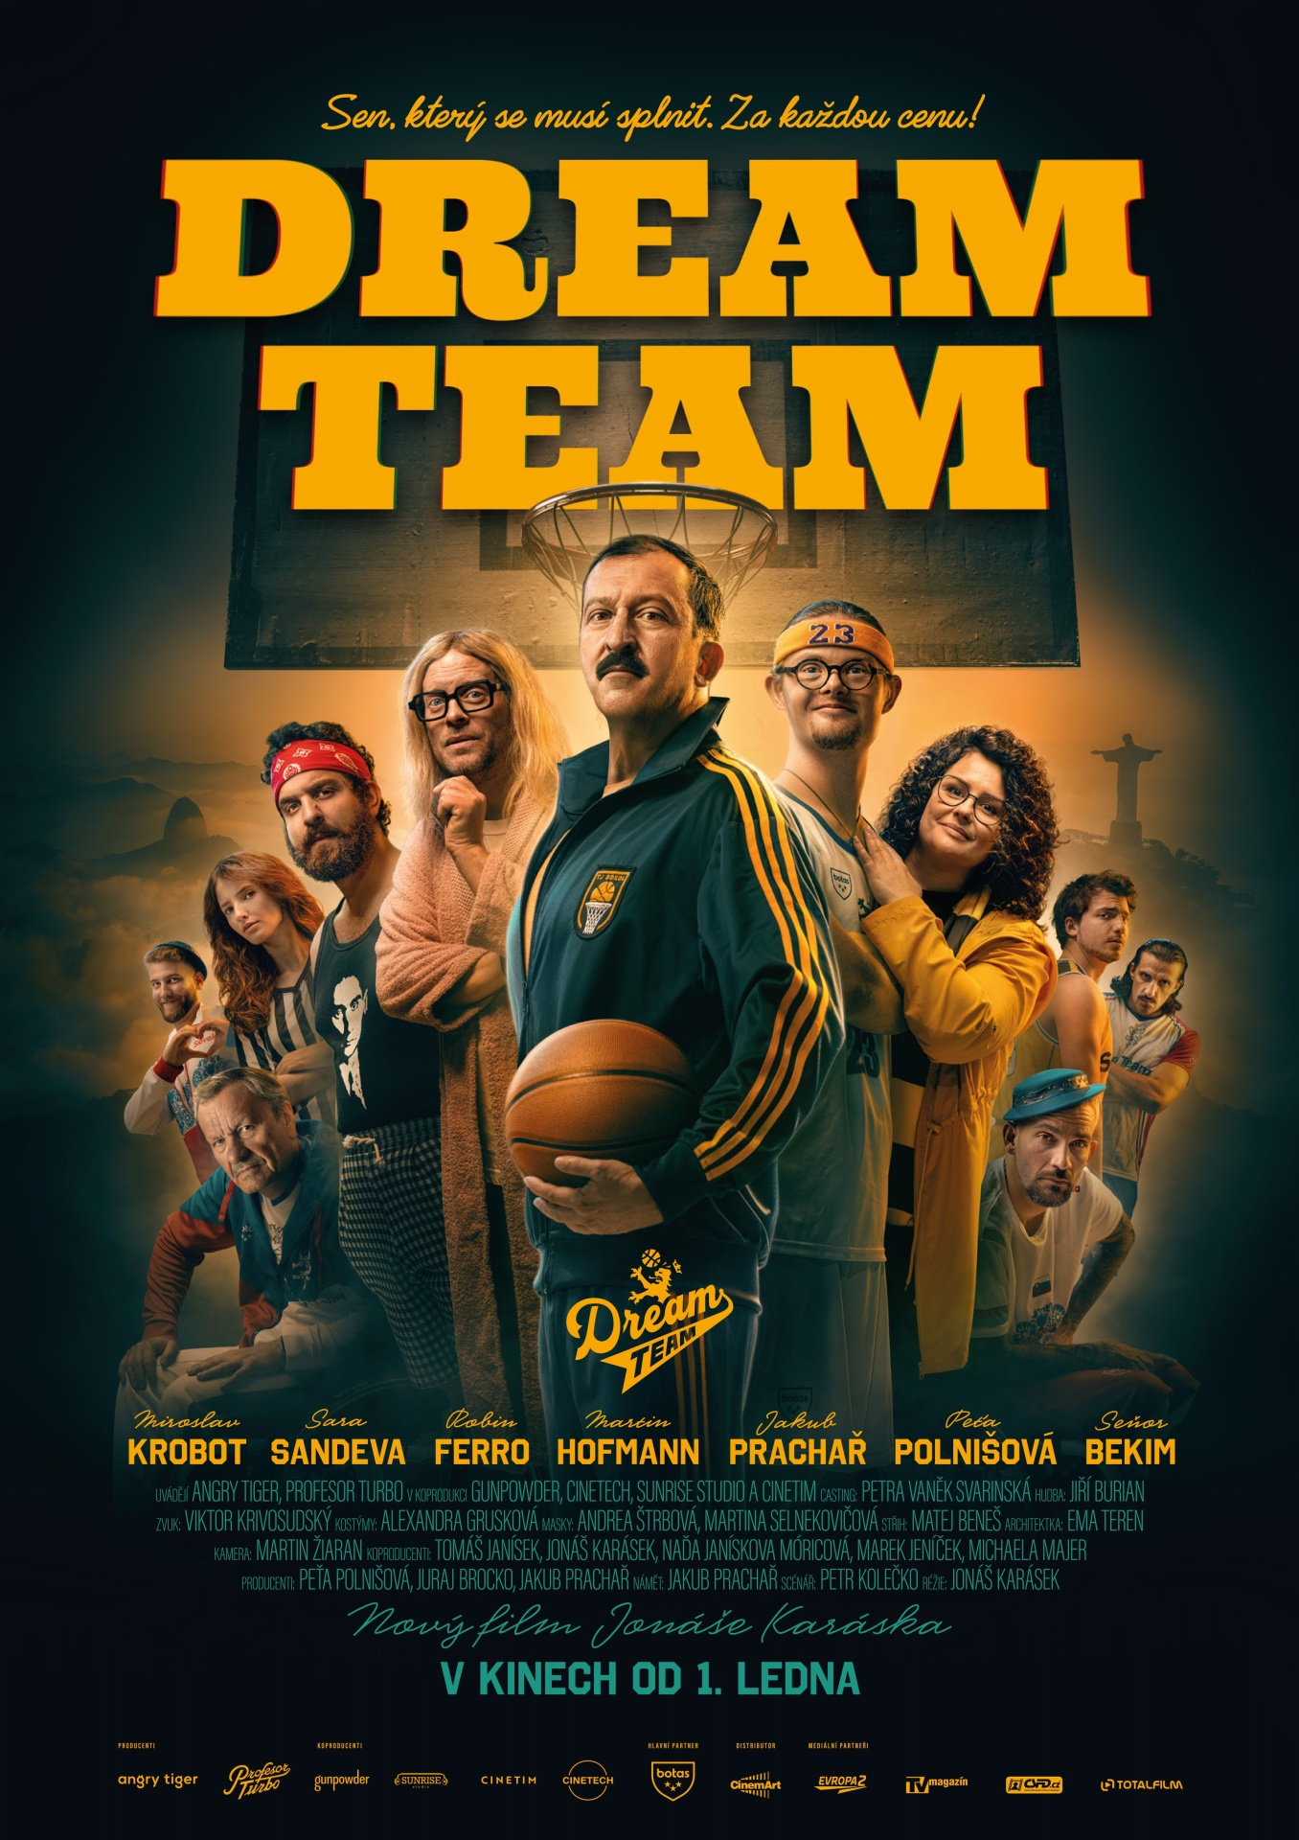
V kinech od 1. ledna 2026

Sen, který se musí splnit. Za každou cenu!
Dream Team je komedie inspirovaná skutečným paralympijským skandálem ze Sydney 2000. Rázný basketbalový trenér Marek se ocitá před volbou, zda má podlehnout pokušení podvodu nebo zůstat věrný hodnotám fair-play a to všechno jen proto, aby splnil sen svému synovi s mentálním postižením.
Česká republika, Slovenská republika,
2025, 127 minut
Komedie
Nevhodné pro nezletilé osoby do 12 let

Tvůrci:
Režie: Jonáš Karásek
Scénář: Petr Kolečko
Námět: Jakub Prachař
Kamera: Martin Žiaran
Hudba: Jiří Burian
Zvuk: Viktor Krivosudský
Střih: Matej Beneš
Architektka: Ema Teren
Kostýmy: Alexandra Grusková
Masky: Andrea Štrbová, Martina Selnekovičová
Producenti: Petra Polnišová, Juraj Brocko, Jakub Prachař

Hrají: Martin Hofmann, Petra Polnišová, Jakub Prachař, Martin Polišenský, Radek Lajfr, Sara Sandeva, Miroslav Krobot, Ervin Nagy, Ondra Malý, Jan Rogos, David Petrželka, Michal František Stránský, Bekim Aziri, Robin Ferro, Adi Lekovič, Samuel Procházka, Petr Komínek, Zuzana Šebová a další

Distribuce v ČR: CinemArt

foto © Marek Jančúch
© Ondrej Synak

Trailer filmu je k shlédnutí na YouTube ZDE.

Kontakty pro média:
Alice Aronová, 603 339 144, aronova@cinemart.cz
Petr Slavík, 604 419 042, petr.slavik@cinemart.cz

Synopse

Když chcete dítěti splnit životní sen, uděláte cokoliv. Ale když je tím snem basketbalová reprezentace a účast na paralympiádě v Riu, dost se při tom zapotíte. Zejména, když vám pošahaný soused vnutí naprosto šílený plán.

Rázný a svérázný basketbalový trenér Marek (Martin Hofmann) neuspěje při pokusu dostat svůj tým do druhé národní ligy. Nejraději by s trénováním úplně seknul. Jenže jeho syn Šimon, který má mentální postižení, sní o tom, že jednou bude hrát basketbal za národní tým na paralympiádě. Marek, který svého syna miluje, se rozhodne mu tento sen splnit. Narazí ovšem na zásadní problém. Nedaří se mu totiž sestavit dostatečně početný tým vhodných hráčů, kteří by zároveň splňovali paralympijské parametry.

V tom okamžiku zasáhne jeho soused a neúspěšný divadelní režisér Daniel (Jakub Prachař) s kuriózním plánem. Ten spočívá v tom, že mu pomůže sestavit tým ze zdravých basketbalistů, kteří budou mentální postižení předstírat. Daniel přesvědčí Marka, že jen tak mají šanci uspět a probojovat se na paralympijské hry v brazilském Riu. Je to sice šíleně neetické, ale Marek myslí jen na to, aby byl jeho Šimon šťastný. A tak basketbalová výprava plná falešných hendikepovaných sportovců brzy nabírá směr Rio. Až pod horkým brazilským sluncem si Marek uvědomí, do jak velkého průšvihu se řítí a že tuhle „životní zatáčku“ půjde vybrat jen hodně těžko.

Film Dream Team je nejen plný bláznivých komických situacích, ale vypráví i o osobní cti a síle rodičovské lásky. Tvůrci se inspirovali skutečným příběhem, který se stal na paralympiádě v Sydney v roce 2000.

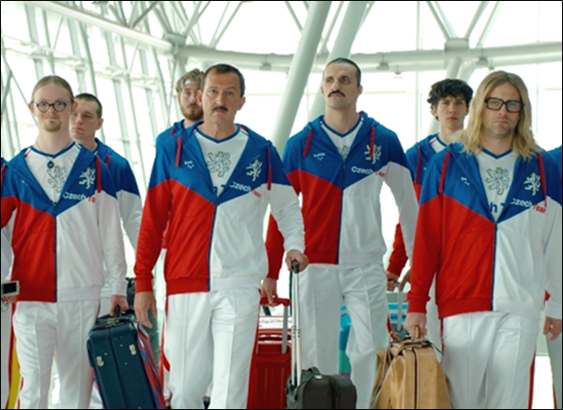

Rozhovory tvůrců

Režisér Jonáš Karásek
Invalida (2023)
Amnestie (2019)
Kandidát (2013)
“Na první pohled je Dream Team veselým filmem o basketbalu, ve skutečnosti je hlavně o snaze otce splnit sen svému synovi, a když to nejde jinak, tak i za cenu podvodu. Kde končí dobrý úmysl a začíná podvádění? Jak se říká, cesta do pekla je dlážděná těmi nejlepšími úmysly a věci se začínají čím dál více zamotávat.“
“Mám rád, když se lidé v kině smějí. Zároveň je pro mě důležité, aby to nebyla jen samoúčelná zábava, ale abychom lidem skrze humor ukázali zajímavý příběh se silnými tématy, ve kterých se sami najdou.”
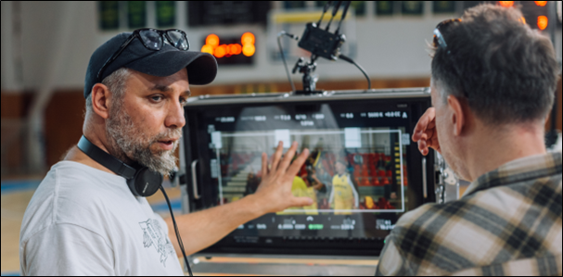
Čím vás námět Dream Teamu chytil a co vás na něm bavilo nejvíce?
Líbí se mi náměty, které se dají vysvětlit jednou, dvěma větami, a tento přesně takový byl, navíc s dovětkem „podle skutečné události“. Hned z těch dvou vět bylo jasné, že to může být velmi bohatý materiál pro scénář, který se pak, myslím, podařil.
Humor a postižení – to je kombinace, na které se můžete lehce spálit. Kde byla pro vás hranice, za kterou byste už jako tvůrce nešel? A potřeboval jste se nad tím vůbec zamyslet?
Pohybovat se na této nebezpečné hranici jsem si už vyzkoušel ve filmu Invalida. Tady to ale bylo háklivější, protože postižení bylo duševní. Věděli jsme, že aby to celé fungovalo, musí být postižení ve filmu skutečné a nesmíme ho jenom hrát. Toto rozhodnutí určitě nezjednodušilo natáčení, ale ve výsledku přineslo hodně vtipných, spontánních, hlavně uvěřitelných situací, které jsou na tomto filmu vlastně to nejcennější.
Ve filmu pracujete se zkušenými herci jako jsou Martin Hofmann, Jakub Prachař, Petra Polnišová. Jak se Vám pracovalo s Martinem Polišenským, hercem s mentálním postižením?
Martino je úžasný kluk s velkým charismatem, který se neúnavně snažil a byl vždy perfektně připravený. Měli jsme na něj opravdu velké štěstí, protože celý příběh se točí právě okolo Martina, v našem filmu Šimona, a myslím, že si získá srdce diváků. Sám se při některých scénách dojímám nebo se nemůžu ubránit smíchu.
Scénář napsal Petr Kolečko. Dosud jste pracoval hlavně se slovenskými scenáristy. Je český humor jiný než slovenský?
Myslím si, že dobrý humor je univerzální a nezná hranice. Každá země, region má určitě svoje specifika a některé vtipy mohou padnout za oběť kulturní odlišnosti, ale většinu věcí pochopíme téměř všichni, protože máme v konečném výsledku v životě podobná trápení i radosti bez ohledu na místo pobytu. Petr je velmi šikovný scenárista, popravdě jsem podle takto vtipně napsaného scénáře film ještě netočil. Zároveň ho možná finální výsledek překvapí, protože jeho humor je drsnější, často cynický, ve výsledku ale je náš film, nebojím se to říci, až laskavý.
Ve filmu pracujete s tématem podvodu, kterého se dopustí v podstatě čestný člověk pro dobrou věc. Jak to vidíte? Jak daleko pro vítězství dokážete zajít vy?
Jako otec mám pro to určité pochopení. Myslím, že každý milující rodič je ochotný porušit pravidla, aby udělal své dítě šťastným. Sám jsem to už nejednou udělal a nestydím se za to . Myslím ale, že v našem filmu nejde až tak o vítězství, ale spíše o to klasické olympijské heslo „Není důležité zvítězit, ale zúčastnit se“. I když je hlavní hrdina docela odhodlaný vyhrát. Já sám nejsem úplně soutěživý typ. Snažím se dělat věci nejlépe jak umím, nepotřebuju k tomu ale soutěžení.

Producent Juraj Brocko a producentka a herečka Petra Polnišová
Jedeme na teambuilding (2024)
Známi neznámi (2022)
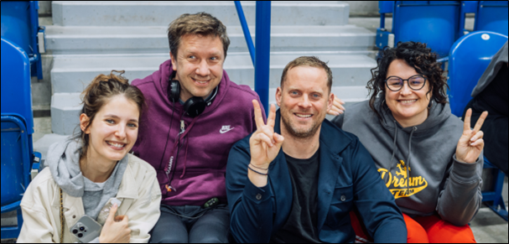
Petra Polnišová vedle producentství ve filmu hraje Janu, manželku trenéra Marka a mámu Šimona a Jakuba. Jana je obětavá žena, která drží rodinu pohromadě, i když se manželův plán dostává mimo jeho kontrolu. Silná, empatická, ale není sentimentální. Její postava ukazuje, že v každé dobré hře je někdo, kdo ví, kdy je třeba se zastat i toho, kdo právě fauluje.
„Na Dream Teamu mě od začátku bavilo to, že to není jen obyčejná sportovní komedie, ale příběh o lidech, kteří se pokoušejí udělat správnou věc a trochu se do toho zapletou. Je v tom humor, dojetí i absurdita.“ Juraj Brocko, producent
Ten reálný paralympijský skandál byl absurdní i tragikomický. Kdy vás napadlo, že z takovéhoto námětu se dá udělat film, na který lidé přijdou do kina?
PP: Námět přinesl Kuba Prachař, když jsme spolu točili Jedeme na teambuilding. Přišlo mi to jako vynikající nápad, který jsme nejdřív chtěli natočit jako bláznivou komedii, ale čím víc jsme se tím zabývali, tím víc nám docházelo, že takový film má mnohem více rovin i co se týká morálky a lidskosti, díky tomu jsme dospěli k mnohem jemnějšímu žánru. Můžu ale říci, že film působí o to silněji.
JB: Nápad na film je jedna věc, ale nejdůležitější je další krok, tedy zda opravdu stojí za to spustit tak obrovský kolos, jakým je natáčení. Nejdříve jsme si ověřili, že to ještě nikdo nenatočil, potom jsme to otestovali na našem okolí a reakce byly skvělé. Tak jsme dali dohromady základní tvůrčí tým, pustili se do toho a snažili se z tématu vytěžit co nejvíce.
Čím to je, že našince baví disciplína “jak ošidit systém”? Jak daleko vy byste zašli kvůli vítězství?
PP: Odrbat systém nebaví jen našince, ale lidstvo jako celek. Čím jsou pevněji stanovené hranice, tím je toho šizení méně. Tady si ale pohráváme s tématem, že někdy je člověk opravdu na křižovatce, zda ošidit systém, nebo nechat svoje dítě nešťastné.
Jak jste hledali rovnováhu mezi zábavou a citlivostí tématu? Bylo něco, co jste si jako producenti řekli: toto už ne, to by už bylo za čárou?
PP: Nejdříve jsme opravdu chtěli udělat bláznivou komedii, ale čím dál jsme příběh rozebírali, tím více se nám ukazovalo, že to není cesta. Jednou z hlavních postav je herec Martin Polišenský s Downovým syndromem a mě na tom baví nejvíc to, že i díky němu komedie nabrala úplně jiný rozměr a já mám z toho výsledku radost.
JB: Hodně věcí jsme řešili se scenáristou a režisérem. Absolvovali jsme mnoho společných sezení, kde jsme upravovali scénář a hledali nejlepší řešení scén, právě proto, aby příběh nevyzněl cynicky. Zároveň se nám tím odkrývaly různé vrstvy. Až dokud jsme nedorazili k výslednému tvaru.
Dream Team působí jako náročná logistická skládačka – sportovní scény, zahraniční lokace, herci s postižením. Kde jste cítili největší výzvu?
PP: Asi největšími výzvami byla natáčení v Riu a Turecku. Jsou tam úplně jiné podmínky fungovaní a my jsme se tomu museli přizpůsobit. Ale tato „pankáčovina“ byla to pro nás neuvěřitelným zážitkem, a doufám, že to bude cítit i ve filmu.
JB: V Turecku nám celníci na hranici zablokovali kamión s technikou a museli jsme začít točit bez techniky, nakonec naštěstí přišel s malým zpožděním, ale zažili jsme několik bezesných nocí. A druhou velkou výzvou byla komunikace se zahraničním komparzem, když jsme točili velké scény. Ne všichni lidé uměli anglicky.
Proč jste se rozhodli jet až do Turecka a Brazílie?
PP: Z jediného důvodu. Paralympiáda se v našem filmu koná v Riu a v Turecku jsme našli velmi podobné lokace, které nám sedly do filmu.
JB: Rio jsme si vybrali do scénáře, protože nám evokovalo něco, co symbolizuje vzdálený sen – ráj na Zemi.
Jak jste hledali herce s Downovým syndromem a co rozhodlo, že právě Martin Polišenský bude ten pravý?
PP: Udělali jsme casting a když jsme s režisérem potkali Martina, tak jsme hned poznali, že je to náš Šimon. Navíc jsem hrála jeho mámu a hned na zkouškách jsme si sedli. Martin ale není žádný filmový nováček, hrál už ve Svěrákově filmu Betlémské světlo. Takže měl dost zkušeností s natáčením, a to je vždy velké plus.
JB: Martinův herecký přínos nám pomohl určit správnou formu komediálního žánru. Jeho projev je jemný a zároveň energický. Jsme rádi, že to byl právě on, protože Martin je velmi pracovitý a zároveň charizmatický. Když se na něj díváte, nepřestáváte se usmívat.
Petro, po Známých neznámých jste opět filmovou manželkou Martina Hofmanna. Tentokrát vás muž nepodvádí nevěrou, ale kvůli snaze splnit sen synovi. Kde má obětavá máma a manželka hranici a řekne dost? A dá se jejich vztah ještě zachránit?
PP: To uvidíte ve filmu. Speciálně v tomto filmu hraje Martin otce tak vtipně a místy dojemně, že se na něj dlouho zlobit nedá. Martin je fantastický herec a navíc kamarád, takže doufám, že to naše filmové manželství není poslední . Jak Dan říká v našem filmu, kterého hraje Kuba Prachař: 90% úspěchu je dobrý casting a na tom jsme si opravdu dali záležet.
JB: Myslím, že kombinace Martin Hofmann, Kuba Prachař, Robin Ferro, Miroslav Krobot, Sara Sandeva, Petr Komínek, Ondra Malý a další určitě diváky nezklame. Kromě toho máme ve filmu nové tváře, a to byl pro mě asi největší šok, jaké tu máme v našich končinách skvělé komiky. Pro některé to byla dokonce první herecká zkušenost.

Scenárista Petr Kolečko
Přes prsty (2019)
Padesátka (2015)
Okresní přebor (2012)

„Myslím, že Dream Team je komedie, která je na jednu stranu správně podvratná a na straně druhé dojemná s opravdovými emocemi. Jsme na film docela pyšní.“
Čím vás námět Dream Teamu chytil a co vás na něm bavilo nejvíc?
Námět v prapůvodní podobě přinesl Kuba Prachař a vlastně mě to nejvíc zaujalo jako nehorázný neuvěřitelný hoax, který se skutečně stal ve Španělsku. Ale pak jsme začali okolo námětu stavět originální lidský příběh a vlastně je nakonec film o jiných věcech. Za mě především o tom, že člověk nikdy nesmí vzdát svůj boj o to být v životě šťastný.
Humor a postižení – to je kombinace, na které se dá lehce spálit. Kde byla pro vás hranice, za kterou byste jako tvůrce už nešel? A potřeboval jste se nad tím vůbec zamýšlet?
Já o těchto věcech moc nepřemýšlím. Dělám to intuitivně. Sám mám několik handicapovaných kamarádů, kteří milují hodně drsný černý humor. Takže si myslím, že tohle není moc nutné ani řešit. Film navíc myslím přináší docela hlubokou katarzi, která ospravedlní jakýkoli náš „hovadský“ fór.
Ve filmu pracujete s tématem lži, které se dopustí v podstatě čestný člověk pro dobrou věc. Jaký máte na toto pohled?
Je to složité. Já dokážu hlavní postavě rozumět, a tak to bude mít asi i divák. Ale samozřejmě v nějakém širším kontextu je jeho počínání dost na hraně.
Vycházeli jste ze skutečného skandálu a podvodu na paralympiádě v Sydney. Do jaké míry jste se inspiroval skutečným příběhem podvodu?
Čistě v tom základu v rovině sportovního pohledu, jak už jsem říkal. Celé zasazení do českého a rodinného rámce je pak už původní.
Je to už vaše několikátá spolupráce se slovenským producentem. Vidíte rozdíl mezi slovenskými a českými filmaři? Nebo je to pro vás přirozené spojení?
Přirozené spojení to rozhodně je. Režisér a kameraman jsou na Dream Teamu také Slováci. Myslím ale, že to je nějaká kombinace českého „kreténského“ humoru a slovenské nebojácnosti ukázat nahé emoce. Emocí se my Češi vždycky v těch filmech trochu bojíme. A teď se snad nikoho nedotknu, ale my jsme zase o trochu vtipnější než Slováci . Pardon.

Producent, autor námětu a herec Jakub Prachař, divadelní režisér Daniel
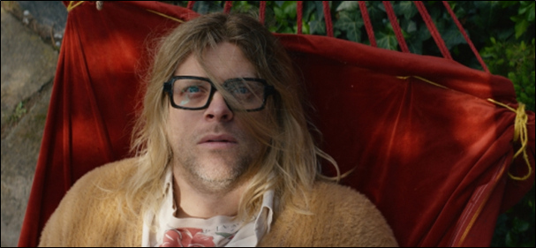
Divadelní režisér bez zábran a se sklonem k „tvořivým řešením“, který do Markova života přinese víc chaosu než řádu. Právě jeho nápad na „malý podvod“ roztočí lavinu, ze které se stane mezinárodní skandál a nečekaná lekce o svědomí a zodpovědnosti.

Kdy vás napadlo, že z kolosálního paralympijského skandálu může být dobrá komedie?
Hned když jsem dočetl. Nejdřív jsem to považoval za fake news. Po krátkém pátrání jsem zjistil, že se to doopravdy stalo, a ta absurdita mě chytla. Dokonce to zatím nikdo ani nezfilmoval. V hlavě se mi to propojilo s motivem “vysloužilý režisér jako učitel herectví” ze seriálu Kaminského metoda a jsem rád, že jsme první, kdo to přetavil do filmu.
Petra vzpomínala, že právě vy jste přišel s nápadem na tento film v době, kdy jste spolu točili komedii Jedeme na teambuilding. Laici netuší, jak z nápadu vznikne film. Jak to bylo v tomto případě?
To si pamatuji úplně přesně. Seděli jsme na terase v hotelu, po natáčení. Já mám tendenci vyprávět různým lidem svoje skvělé nápady, a tam většinou i skončí. Jenže tehdy jsem to vysypal na Petru Polnišovou a Juraje Brocka. Vůbec jsem netušil, jak akčně dokážou vzít tento nápad do svých rukou a dotáhnout ho až do konce. Tito dva šílenci jsou jedno z nejlepších setkání v mém živote, a jsem za ně velmi vděčný.
Poprvé jste si vyzkoušel i producentskou roli. Co vás na producentské práci nejvíc překvapilo?
Řekli jsme si, že nejlepší bude, když si ten film uděláme sami, aby nám do toho nikdo moc nemluvil. To ale znamená za vlastní. Asi nejvíc mě překvapilo, že jsem se ničeho nebál, navzdory riziku. Myslím, že aspoň jednou v životě je dobré zariskovat, aby si člověk mohl splnit nějaký sen. Je to zvláštní druh radosti: utratit peníze za sen a doufat, že se vrátí.
V Dream Teamu hrajete excentrického divadelního režiséra, který přijde s nápadem, jak sehnat „postihnuté“ hráče. Což samozřejmě spustí spirálu dalších a dalších podvodů. Jste divadelník. Jak jste vytvářel postavu Daniela?
Inspiroval jsem se tak trochu českým režisérem Slávkem Horákem. Režíroval například Havla a vždycky měl po boku mladé krasavice. Takže moje první scéna, kde moje krásná mladá přítelkyně odchází a říká, co si o mně myslí, je úplně perfektní expozice postavy. Jinak jsem myslel na Almodóvarovu Bolest a slávu. Antonio Banderas tam hraje režiséra se spoustou neduhů, což se mi hodilo jako nálada. Chtěl jsem v Danielovi ukázat umělce, který kdysi udělal jedno geniální představení, a pochopil, že to už nepřekoná. A protože je to postava s vynikajícím sebevědomím i s vynikajícími mindráky, je závislá na všem, co se dá konzumovat.
Ve filmu hraje herec s mentálním postižením Martin Polišenský. Jaká byla společná spolupráce?
Výborná. Martin má vlastně permanentně dobrou náladu a říká, co si doopravdy myslí. My takzvaně normální si to nemůžeme častokrát dovolit, když chceme společně přežít. Proto byla Martinova přítomnost taková osvěžující. V tom zjištění nám bylo všem velmi dobře, když jsme byli svědky, jak to vypadá, když si takovou pravdivost člověk dovolí. Bylo to nesmírně zábavné.

Martin Hofmann je trenér Marek
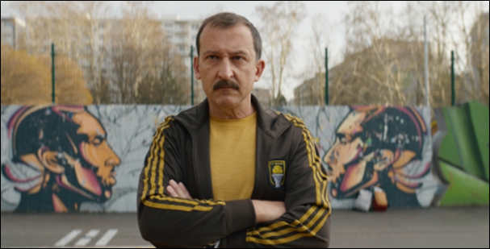
Marek je rázný basketbalový trenér, který se řídí pravidly a disciplínou, dokud je sám nezačne ohýbat. Neúspěch v kariéře a touha splnit sen svému synovi ho přivedou na hranici morálky i zdravého rozumu. Navenek tvrdý chlap, uvnitř otec, který se učí, že férovost neznamená jen dodržovat pravidla, ale umět uznat vlastní chybu.
Marek je chlap, který se nevzdává, ani když by možná měl. Jak jste ho vnímal vy, čím vám byl blízký?
Marek se nevzdává, to ano. On je bojovník. Pan trenér. Nemá tedy zrovna na růžích ustláno a také netrénuje tu nejvyšší basketbalovou ligu. A dávno není největším idolem pro svoji ženu a vůbec ne pro svoje děti. Mohl by mít festival frustrací a mindráků a pocitů, že k němu život nebyl spravedlivý. Mohl by mít pocit, že to nejlepší má prostě za sebou, že ho nic skvělého a vzrušujícího už nečeká a že ten život dopadl nějak jinak, než kdysi chtěl, než jak si představoval. Ale on má přesto v sobě stále tu vášeň pro sport, vášeň, která je až lehce komická. Přesvědčený, že věci jsou přesně, právě a pouze tak, jak je vidí on. Je zabedněný, ale poučitelný. Je schopný po jisté námaze k té sebereflexi dojít. Je milující, ale tak, že to musíte trochu hledat v druhém plánu. Je dojemný. Ve své vážnosti je srandovní. Svoje břemena a bolesti nikomu necpe a nese je se zdviženou bradou. Za to je respektovaný. Má dobré srdce a kratší knot, pokud jde o to, zůstat klidný. A jeho hlavní motivací je udělat něco pro někoho, kdo nedostal do života ty nejlepší karty. A proto je to někdo, komu diváci budou fandit. Nebo v to doufám. Tenhle Marek je jednoznačně jedna z mých nejoblíbenějších postav, jaké jsem kdy hrál.
Je o vás známo, že si filmy a seriály vybíráte, co vás v při čtení tohoto scénáře zaujalo, proč jste kývnul právě na tento film?
Já vám řeknu, proč jsem do filmu šel. Brocko, Karásek, Žiaran, Rio plus ten příběh. Tedy s kým to budu dělat, pokud to budu dělat. A jaká ta látka je. Jestli má potenciál. Jestli je prostor a chuť na scénáři ještě pracovat. A jestli je vůle mít skvělý film. A samozřejmě jsem se těšil na Petru Polnišovou, byl jsem zvědavý na Jakuba Prachaře, se kterým jsme se příliš neznali, na pana Krobota.
Ve filmu trénujete i hráče s mentálním postižením, jeden z nich je váš filmový syn. Jaké to s ním bylo na place?
Martin Polišenský, který hraje mého syna, byl velmi odolný a statečný. Ne každá noc na natáčení byla jednoduchá, často byla kosa a chodilo se spát nad ránem. On byl však velmi zpevněný a připravený to vybojovat. Často jsem se ho ptal, jestli není unavený, jestli mu není zima a on bez sebemenší známky opotřebování vždy jen řekl: "Není, táto!" A když jsem mu jednou v autě asi ve dvě hodiny ráno zřejmě připadal unavený, tak jak za mnou seděl, začal mne hladit po hlavě. A říkal: "To bude dobrý, táto!" Martin je prostě dobrej!
Je to Vaše první spolupráce s Jonášem Karáskem, který je známý tím, že točí velmi vizuální filmy. Jak jste ho a jeho přístup vnímal na place?
S Jonášem jsme se střetli poprvé a pro mne to bylo výborné setkání s výborným chlapíkem. On toho opravdu hodně umí, zároveň je naprosto neokázalý, vždycky slušný, vstřícný. Je nehysterický a neúnavný. Hodně pracuje a podle toho, co jsem viděl v Riu, tak vím, že je odvážný. Jonáš Karásek je prostě skvělý muž s dobrýma očima, se kterým se budete cítit dobře. Mám ho rád.

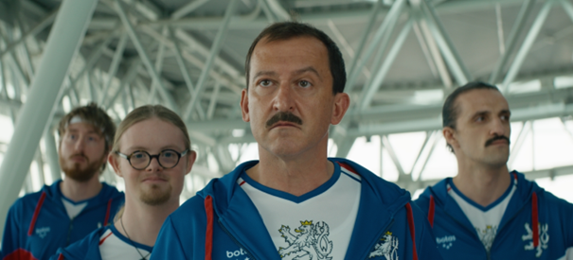

Martin Polišenský je Šimon s velkým snem
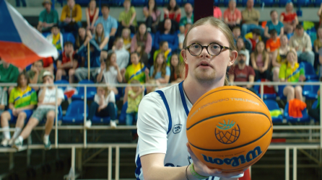
Markův a Janin syn s Downovým syndromem. Kluk s velkým srdcem a s ještě větším snem: hrát basketbal za národní team na paralympiádě. Svojí upřímností a zápalem pro hru spojí lidi, z nichž by jinak každý táhl jiným směrem.
Ve filmu Dream Team jsi kluk, který má velký sen: hrát basketbal za národní tým na paralympiádě. Jaký je tvůj sen?
Mít nějakou kapelu, to je jasné. A nějaký Star Dance.
Bavilo tě víc herectví nebo basketbal?
Herectví.
Co bylo těžké při hraní Šimona?
Dialogy, texty.
Co se ti na této herecké zkušenosti líbilo nejvíc?
Jak jsme natáčeli v autě a mluvili o zebře. Zebra je rozhodčí. Líbilo se mi natáčení včetně přestávek, že jsme byli všichni spolu. Líbilo se mi, že jsme byli u moře a užili si to naplno.
Jak se ti hrálo s herci?
Super! Líbili se mi úplně všichni. Měli jsme dost energie to zvládnout, byli super a laskaví.
A co by si vzkázal lidem, kteří půjdou na Dream Team do kina?
Že to bude srandovní komedie. Hodně se tešte! Bude to pěkný zážitek.

Obsazení dalších rolí

Radek Lajfr je Jakub a Sara Sandeva je rozhodčí Hanka
Jakub je Šimonův starší bratr a basketbalista, který dá tátovi košem za to, jak despoticky se chová na hřišti a v šatně. Ještě že se v práci naučil trochu čínsky.
Hanka je basketbalová rozhodčí a Tomášova kamarádka. Rozumí pravidlům a má odvahu stát si za svým na hřišti i v životě. Přitom si zachovává zdravý nadhled a otevřenost.
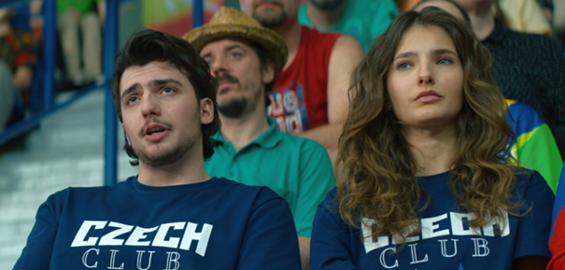

Basketbalový PARA-TÝM
Basketbalové družstvo Dream Teamu stvořili herci Martin Polišenský, Robin Ferro, Martin Chmelík, Michal Stránský, Gadie Lekovič, Jan Rogoš, Ondráš Malý, Petr Komínek, Jakub Louda, Timotej Červenka, Lukáš Pigliafredo, Vendelín Urban, David Petrželka.
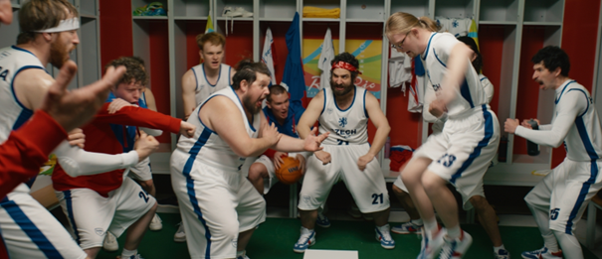

Miroslav Krobot je předseda Radek
Předseda českých paralympioniků. Typická stará škola – člověk, který věří v olympijské ideály, systém a pořádek. A nezištně za ně bojuje.
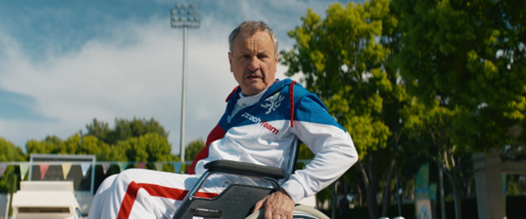

Bekim Aziri je funkcionář Kököty
Kököty je chamtivý slovenský paralympijský funkcionář, prohnaný diplomat, který vždy ví, kam a jak uhnout, když padají góly. A taky jak se nechat vidět, když se udělují medaile.
